Практическая работа 7
Создание полносвязной и сверточной нейронной сети для решения задачи множественной классификации
Задание 1: создать полносвязную и сверточную нейронную сеть для задачи множественной классификации изображений

Часть 1. Полносвязная сеть
- Импортируем необходимые библиотеки
import pandas as pd
import numpy as np
import scipy
from io import IncrementalNewlineDecoder
#sklearn
from sklearn.model_selection import train_test_split
from sklearn.preprocessing import LabelEncoder
from sklearn.metrics import accuracy_score
#глубокое обучение
from tensorflow.keras import Sequential
from tensorflow.keras.layers import Dense, Dropout
from tensorflow.keras.datasets import mnist
from tensorflow.keras import utils
from tensorflow.keras.preprocessing import image
#from tensorflow.python.keras.optomizers import Adam, RMSprpp

from PIL import Image

from matplotlib import pyplot as plt
%matplotlib inline

- Подготовим данные для обучения сети
Будем использовать данные из датасета mnist (ознакомиться с ним можно более подробно на сайте https://ru.wikipedia.org/wiki/MNIST_(%D0%B1%D0%B0%D0%B7%D0%B0_%D0%B4%D0%B0%D0%BD%D0%BD%D1%8B%D1%85) )
(X_train_org, y_train_org), (X_test_org, y_test_org) = mnist.load_data()

- Посмотрим на случайное 1000-е изображение
plt.imshow(Image.fromarray(X_test_org[1000]).convert('RGBA'))
plt.show()
Посмотрите самостоятельно на случайное 888-е изображение

- Проведем преобразование данных
X_train=X_train_org.reshape(60000, 784)
X_test=X_test_org.reshape(10000, 784)

- Проведем нормализацию данных
X_train=X_train.astype('float32')
X_train=X_train/255
Аналогично проделайте нормализацию массива данных для тестирования, содержащего изображения.

- Применим OnehotEncoder
y_train=utils.to_categorical(y_train_org,10)
y_test=utils.to_categorical(y_test_org,10)
print(y_test[1000])

- Создадим нейронную сеть для множественной классификации
model=Sequential()

# Входной полносвязный слой
model.add(Dense(400, input_dim=784, activation='relu'))
model.add(Dropout(0.2))
model.add(Dense(200, activation='relu'))
model.add(Dropout(0.2))
model.add(Dense(10, activation='softmax'))
Обратите внимание на использование слоя Dropout!

- Проведем компиляцию модели
model.compile(loss='categorical_crossentropy', optimizer='Adam', metrics=['accuracy'])

- Обучим модель
n=30000
history=model.fit(X_train[:n],
y_train[:n],
batch_size=250,
epochs=30,
validation_data=(X_train[n:], y_train[n:]),
verbose=1)

- Визуализируем результат
plt.plot(history.history['accuracy'],
label='Точность train')
plt.plot(history.history['val_accuracy'],
label='Точность test')
plt.xlabel('эпоха')
plt.ylabel('точность')
plt.legend()
plt.show()
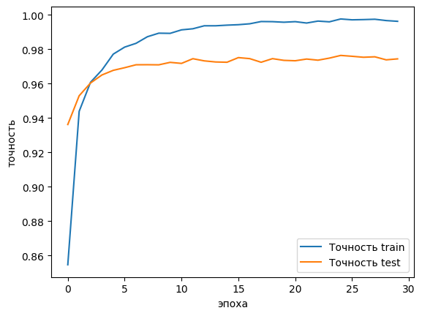
Сделайте вывод по полученной реализации: как ведет себя точность модели, оцените ее для обучающей и проверочной выборки.

Часть 2. Сверточная сеть
- Импортируем библиотеки
import pandas as pd
import numpy as np
import scipy
from io import IncrementalNewlineDecoder
#sklearn
from sklearn.model_selection import train_test_split
from sklearn.preprocessing import LabelEncoder
from sklearn.metrics import accuracy_score
#глубокое обучение
from tensorflow.keras import Sequential
from tensorflow.keras.layers import Dense, Dropout, Conv2D, MaxPooling2D, Flatten, BatchNormalization, GlobalAveragePooling2D
from tensorflow.keras.datasets import mnist
from tensorflow.keras import utils
from tensorflow.keras.preprocessing import image
#from tensorflow.python.keras.optomizers import Adam, RMSprpp

from PIL import Image
from matplotlib import pyplot as plt
%matplotlib inline

- Подготовим данные для обучения сети
(X_train_org, y_train_org), (X_test_org, y_test_org) = mnist.load_data()
y_train=utils.to_categorical(y_train_org, 10)
y_train[10]

- Проведем преобразование данных
X_train=X_train_org.reshape(X_train_org.shape[0], 28, 28, 1)
X_test=X_test_org.reshape(X_test_org.shape[0], 28, 28, 1)

- Создадим сверточную нейронную сеть
#Нейронная сеть для множественной классификации
model=Sequential()

# Входной сверточный слой
model.add(Conv2D(32, (3, 3), padding = 'same', activation='relu', input_shape=(28, 28, 1)))
model.add(MaxPooling2D(pool_size=(2,2)))
model.add(Flatten())

model.add(Dense(100, activation='relu'))
model.add(Dropout(0.2))
model.add(Dense(10, activation='softmax'))
- Проведем компиляцию модели
model.compile(loss='categorical_crossentropy', optimizer='Adam', metrics=['accuracy'])
- Обучим модель
n=30000
history=model.fit(X_train[:n],
y_train[:n],
batch_size=250,
epochs=30,
validation_data=(X_train[n:], y_train[n:]),
verbose=1)

- Визуализируем результат
plt.plot(history.history['accuracy'],
label='Точность train')
plt.plot(history.history['val_accuracy'],
label='Точность test')
plt.xlabel('эпоха')
plt.ylabel('точность')
plt.legend()
plt.show()

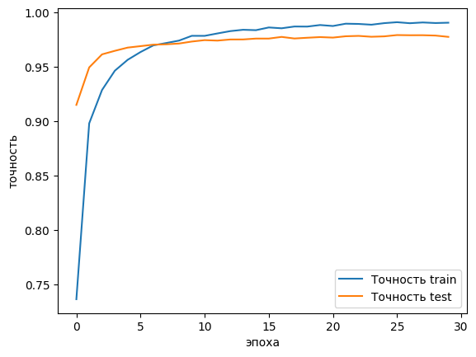
Сделайте вывод по полученной реализации: как ведет себя точность модели, оцените ее для обучающей и проверочной выборки.

Задание 2. Ответьте на следующие вопросы:
- Что такое операция свертки и где она применяется?
Операция свёртки — это вычисление взвешенной суммы значений входа в окне фиксированного размера, которое «скользит» по сигналу или изображению. На практике это умножение небольшого ядра (фильтра) на локальный участок изображения с последующим суммированием.
Свёртка широко применяется в обработке сигналов и изображений: сглаживание, выделение контуров, шумоподавление, а в нейронных сетях — для извлечения локальных признаков из изображений и других структурированных данных.
- Как работает сверточный слой?
Сверточный слой содержит набор фильтров (ядер) — маленьких матриц весов. Каждый фильтр последовательно прикладывается ко всем положениям входного изображения (или карты признаков). В каждой позиции вычисляется свёртка: локальная взвешенная сумма плюс смещение, после чего к результату применяется функция активации.
Результат применения одного фильтра — это карта признаков (feature map). Набор карт признаков от всех фильтров образует выход сверточного слоя.
- Что такое фильтр?
Фильтр (ядро свёртки) — это небольшая матрица обучаемых весов, например 3×3 или 5×5, которая «сканирует» изображение. Один и тот же фильтр применяется ко всем позициям входа (разделение весов), что позволяет выделять однотипные признаки (например, вертикальные/горизонтальные границы, углы, текстуры) по всему полю изображения.
- Как обучаются сверточные слои?
Сверточные слои обучаются так же, как и остальные слои нейросети — с помощью обратного распространения ошибки (backpropagation) и алгоритмов оптимизации (например, Adam, SGD и др.).
На шаге прямого прохода вычисляются свёртки и значения функции потерь. На шаге обратного прохода считается градиент функции потерь по весам фильтров и смещениям, после чего оптимизатор обновляет веса, уменьшая ошибку на обучающей выборке.
- Что такое пуллинг-слой?
Пуллинг-слой (pooling) — это слой, который уменьшает размерность карт признаков, агрегируя значения в локальных окнах (обычно 2×2).
Основные виды:
- MaxPooling — берёт максимум в окне;
- AveragePooling — берёт среднее значение.
Пуллинг уменьшает количество параметров и вычислений, делает сеть менее чувствительной к небольшим смещениям объекта на изображении и помогает бороться с переобучением.
- Какие функции активации вы знаете? В чем их достоинства и недостатки?
- sigmoid
- Достоинства: даёт выход в диапазоне (0, 1), интерпретируем как вероятность.
- Недостатки: насыщение на краях (градиент почти нулевой), «исчезающий градиент», медленное обучение, не центрирована относительно нуля.
- tanh
- Достоинства: выход в диапазоне (−1, 1), более «центрирована», чем sigmoid.
- Недостатки: те же проблемы насыщения и исчезающего градиента при больших по модулю входах.
- ReLU (Rectified Linear Unit)
- Достоинства: простая, дешёвая по вычислениям, не насыщается при больших положительных значениях, хорошо борется с исчезающим градиентом, ускоряет обучение глубоких сетей.
- Недостатки: «умирающие» нейроны (если вход часто ≤ 0, градиент = 0), несимметричность.
- Leaky ReLU, ELU и др. модификации ReLU
- Достоинства: устраняют проблему «мертвых» нейронов за счёт небольшого градиента для отрицательной части.
- Недостатки: немного усложняют модель, иногда дают нестабильность при неправильных настройках.
- Softmax
- Используется в выходном слое многоклассовой классификации;
- Превращает вектор логитов в распределение вероятностей по классам.
- Как избежать переобучения?
Основные подходы:
- Увеличить объём и разнообразие обучающих данных.
- Использовать Dropout (как в данной работе).
- Применять L1/L2-регуляризацию весов.
- Делать data augmentation (случайные повороты, сдвиги, отражения изображений).
- Уменьшить сложность модели (меньше слоёв/нейронов).
- Использовать раннюю остановку (early stopping) по валидационной выборке.
- Применять кросс-валидацию для настройки гиперпараметров.
- Какая функция потерь используется в много классовой классификации?
В задачах многоклассовой классификации обычно используются:
- categorical_crossentropy — если целевые метки заданы в виде one-hot векторов;
- sparse_categorical_crossentropy — если целевые метки заданы как целые числа (классы 0, 1, …, K−1).
В коде ЛР-7 используется именно categorical_crossentropy.
- Какие оптимизаторы вы знаете?
Наиболее распространённые оптимизаторы:
- SGD (stochastic gradient descent) — классический стохастический градиентный спуск;
- SGD с моментумом, Nesterov momentum;
- Adagrad;
- Adadelta;
- RMSprop;
- Adam;
- Adamax;
- Nadam и др.
В лабораторной работе 7 используется оптимизатор Adam, так как он обычно обеспечивает быстрое и стабильное обучение без тонкой ручной настройки скорости обучения.

